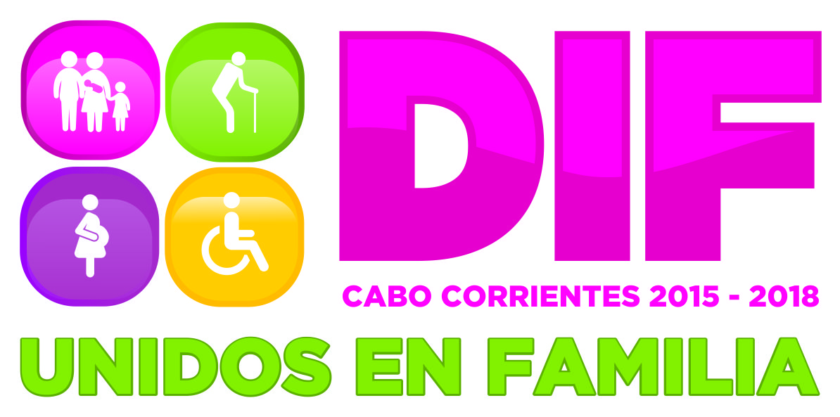

PROGRAMA OPERATIVO ANUAL 2017
ADULTO MAYOR

ENCARGADA: MARTHA PILLADO ONTIVEROS

CORREO ELECTRÓNICO: dif.cabocorrientes@red.jalisco.gob.mx

HORARIOS DE ATENCIÓN: 09:00A.M.-16:00P.M.
TELÉFONO DE CONTACTO: 3222690130

PÁGINA OFICIAL DEL SISTEMA DIF CABO CORRIENTES
http://dif.cabocorrientes.gob.mx/

INTRODUCCIÓN
El departamento de Adulto Mayor es creado con el objetivo de implementar la asistencia social y recreativa denominada así como el conjunto de acciones tendientes a modificar y mejorar las circunstancias de carácter social que impidan el desarrollo integral del individuo, así como la protección física, mental y social de personas en estado de necesidad, indefensión o desventaja física y mental, hasta lograr su incorporación a una vida plena y productiva, comprende acciones de promoción, previsión, prevención, protección y rehabilitación.
OBJETIVOS GENERALES
- Contribuir a elevar el nivel de salud, el grado de satisfacción y de calidad de vida del adulto mayor, mediante acciones de prevención, promoción y asistencia en coordinación con otras dependencias de gobierno tanto municipal como estatal, teniendo como protagonistas familia, comunidad y el propio adulto mayor.

- Mejorar la salud física y emocional de la población de 60 años y más, aumento de la vida activa, mediante el tratamiento preventivo.

- Promover cambios de estilo de vida, hábitos y costumbres que favorezcan la salud.

- Prevenir o retardar la aparición de enfermedades y que estas pudieran conllevar en su evolución.

- Potenciar la participación e integración de los Mayores en la vida de la comunidad.

- Fomentar las relaciones interpersonales y de convivencia de los mayores en su propio entorno.

- Promover actividades socio-culturales, artísticas y recreativas para prevenir situaciones de deterioro físico y/o cognitivo que van unidas al proceso de envejecimiento.

- Estimular el mantenimiento activo tanto a nivel físico como psicológico de las personas mayores, crear espacios y formas nuevas para la ocupación del ocio y tiempo libre; promover la consciencia de utilidad y autoestima en los mayores.
PROGRAMA, PROYECTO O ACCIÓN | TIEMPO DE EJECUCIÓN | FECHA DE EJECUCIÓN | METAS ANUALES | COSTO | RESPONSABLE DE EJECUCIÓN | OBJETIVO
Activación física | Semanal | Semanal | Inicio: 12 personas  Meta: 20 personas | Sin costo | Fomento Deportivo Municipal y Adulto Mayor DIF | Fomentar hábitos y prevenir enfermedades.
Canto grupal | Semanal | Semanal | Inicio: 13  Meta: 20 personas | $1,000.00 mensuales | Adulto Mayor DIF | Promover actividades artísticas y recreativas para mantener el equilibrio emocional.
Concurso de Reyna Adulto Mayor | Anual | Abril | 100 personas ámbito municipal | $10,000.00 | Sistema DIF Cabo Corrientes | Promover la consciencia y autoestima en evento municipal y regional.
Casino y Cine | Mensual | Mensual | Inicio: 15 personas  Meta: 30 personas | $500.00 por reunión | Adulto Mayor DIF | Fomentar las relaciones interpersonales y de convivencia.
Inscripción a credenciales INAPAM | Permanente | Permanente | Inscritos:100  Meta: 115 | $6,000.00 anual viáticos para surtir material | Adulto Mayor DIF | Beneficiar al adulto con diversos descuentos en servicios
Festejo mensual “Cumpleañero” | Mensual | Mensual | 20 cumpleaños  24 cumpleaños | $17,000.00 anual | Adulto Mayor DIF | Fomentar las relaciones interpersonales y de convivencia.
Concurso deportivo y cultural | Anual | Agosto-Octubre | 12 participantes  15 participantes | $5,000.00 | Sistema DIF Cabo Corrientes | Mejorar la salud física y emocional.
Festejo “Día del Adulto Mayor” | Anual | Agosto | 35 participantes  40 participantes | $2,000.00 | Sistema DIF Cabo Corrientes | Fomentar las relaciones interpersonales y de convivencia.
Paseo recreativo | Anual | Mayo | 30 personas | $3,000.00 | Sistema DIF Cabo Corrientes | Relaciones interpersonales y convivencia
Concurso “Adulto Mayor Distinguido” | Anual | Julio | 2 candidatos distinguidos | $2,000.00 | Sistema DIF Cabo Corrientes | Promover la consciencia y autoestima en evento municipal y regional.
“Prevención a la Salud de sus pies” | Mensual | Mensual | 25 personas atendidas | $1,250.00 mensuales | Adulto Mayor | Fomentar hábitos y prevenir enfermedades.
Charlas preventivas para la salud | Mensual | Mensual | 18 personas  30 personas | Sin costo | Adulto Mayor y Centro de Salud Municipal | Fomentar hábitos y prevenir enfermedades.
Motivación espiritual | Mensual | Mensual | 20 personas | Sin costo | Adulto Mayor y Parroquia | Promover actividades artísticas y recreativas para mantener el equilibrio emocional.
METAS Y ACTIVIDADES PROGRAMADAS

